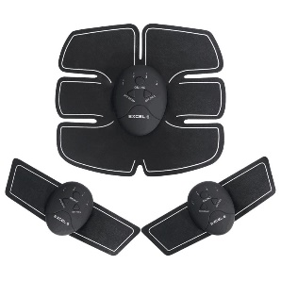  
  
**КОМПОНЕНТИ**3x Стимулатора  
2x Самозалепващи се електродни подложки за бицепс  
1x Самозалепваща се електродна подложка за коремните мускули

**МУСКУЛЕН СТИМУЛАТОР**

**ИНСТРУКЦИИ ЗА УПОТРЕБА**

**ТЕХНИЧЕСКИ ХАРАКТЕРИСТИКИ**

* Захранване: 6x AAA алкални батерии
* 6 режима на работа
* Честота: 1-100 Hz
* Време на работа: 12 мин
* Напрежение: макс. 9.8 mA

**ПОСТАВЯНЕ**

1. Отворете капака на батериите и поставете 2 ААА батерии във всеки стимулатор.

2. Поставете стимулатора към подходящата електродна подложка.

3. Отстранете предпазното фолио от електродните подложки.

4. Закачете електродните подложки към коремните мускули или ръцете.

**УПОТРЕБА**

Можете да изберете между 6 режима на работа.   
Стимулаторът ще се изключи автоматично след 12 минути работа.  
Можете да промените програмите чрез натискане на бутона PROGRAM.  
Червеният индикатор ви показва избраната програма.

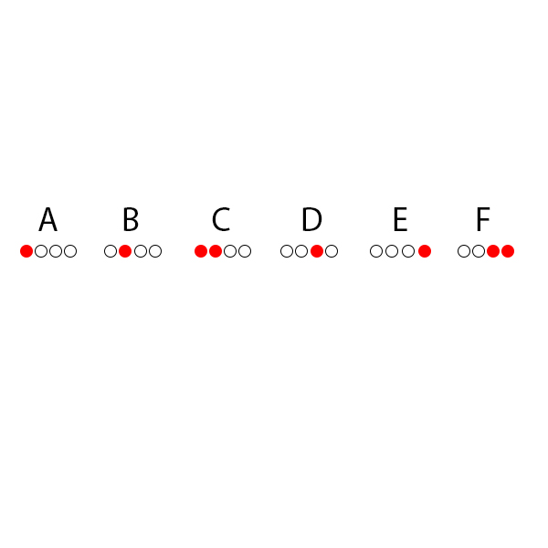

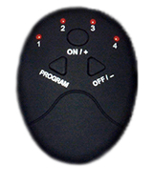**ON/OFF** – Вкл/Изкл

**INC** – Повишаване на силата

**DEC** – Намаляване на силата

**PROGRAM** – изберете програма

1. Отстранете предпазното фолио от електродните подложки, след това ги поставете на желаната от вас част на тялото.

2. Натиснете бутона ON за да активирате стимулатора.

3. Изберете режима на стимулиране и задайте нивото на интензивност.

4. Стимулаторът ще работи 12 минути и след това автоматично ще се изключи.

5. Натиснете бутона OFF ако искате да прекъснете работата на уреда преди да е изключил.

6. След употреба освободете стимулатора и го отделете от подложките.

7. Поставете обратно предпазното фолио върху подложките.

**ВАЖНО**

• Преди употреба почистете и подсушете повърхността на кожата, върху която ще поставите подложките.

• Не поставяйте продукта върху кожата ако "е включен".

• Избягвайте докосването на залепващата се част на подложките, тъй като това ще ги износи по-бързо.

• Започнете стимулацията с най-ниската интензивност.

• Не потапяйте устройството в течности.

• Ако подложките ви са мръсни, почистете ги с навлажнена кърпа, която не оставя следи както хартиената кърпа.

• Дръжте далеч от деца.

• Не оставяйте на слънце или високи температури.

• Избягвайте използването на стимулатора 30 минути след хранене или след душ.

• Ако не използвате уреда за продължителен период от време, премахнете батериите и ги съхранявайте отделно.